Консультация для родителей .
Тема: «Формирование культурно-гигиенических навыков детей раннего возраста».
Цель: познакомить родителей с формированием у детей раннего возраста культурно-гигиенических навыков.
Культурно-гигиенические навыки –это часть культуры поведения. Нормы человеческих отношений диктуют не только требованиями гигиены, но и необходимость опрятности, содержания в чистоте лица, рук, тела, одежды, обуви.
С раннего возраста дети должны усвоить определённые привычки: нельзя класть локти на стол во время еды ,тщательно пережёвывая пищу, есть надо с закрытым ртом. У ребёнка раннего возраста, приученного к личной гигиене, вырабатывается – потребность, привычка к гигиенической процедуре.
В этом возрасте дети хотят быть самостоятельными, но это возможно только тогда, когда для этого созданы условия.
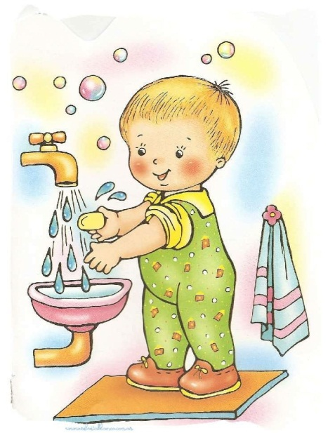
Как помочь детям дома?
Например, для умывания поставьте маленький стул .
Стоя на котором ребенок сможет достать кран, открыть его,
взять мыло , при помощи взрослых намылить ладони малыша
до образования пены, потереть ими друг о друга. Можно
поиграть: "Чьи это лапки? Лапки-царапки? Нет, это ручки!
Чьи это ручки? Да, моей внучки (дочки!" и т. п. и смыть под
струей воды , побуждая малыша к самостоятельным
действиям. затем взять полотенце (оно должно быть
коротким, чтобы ребенок мог снять его и повесить сам и
смог им вытереться). Умывание должно вызывать
у ребенка радостные эмоции: вода чуть теплая и не
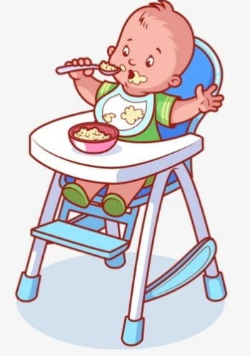
должна затекать в рукава.

Стол и стулья для принятия пищи лучше иметь
маленькие по росту ребенка, также найти
доступное для малыша место для хранения предметов
сервировки стола: салфетки ,детская посуда и др.
Простые поручения ребенок может выполнить сам.
Постелить на стол салфетку ,поставить хлебницу,
положить ложку. Все эти действия положительно повлияют
на его аппетит. И приучат малыша к труду и самостоятельности.
Но когда вся семья в сборе, ребенок может сидеть и за общим столом.
В этом случае покажите ему пример культуры поведения за столом, не делайте замечаний при какой-либо неудаче, неловком действии, незаметно помогите малышу, чаще хвалите его самостоятельность и аккуратность.

Задача взрослых помогать малышу!
Следующая проблема - ребенок хочет, но еще не умеет действовать с предметами - одеждой и обувью.

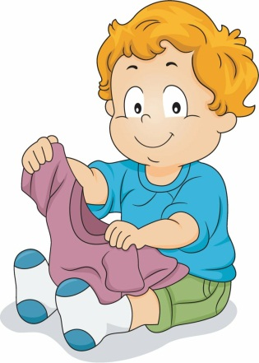
Если мы хотим, чтобы ребенок действовал сам и получал удовольствие, надо придерживаться принципа: раздевание должно "готовить" одевание, то есть одежда и обувь должны быть сняты и положены таким образом, чтобы облегчить ребенку одевание.
Поставьте ребенку стульчик, на котором он будет одеваться после сна и раздеваться перед сном, а также на прогулку. Необходимо вешалку для верхней одежды малыша расположить на уровне его роста.
Похвалите ребенка за те действия, которые он делает правильно, ведь он старается, прилагает свои усилия. В том случае, если ему действие уже дается легко, хвалить не надо. Все должно быть в меру.
Помогайте ребенку так, чтобы не подавлять в нем стремление к самостоятельности. Совместными действиями с ним только чуть-чуть поправляйте движение ребенка. Он должен почувствовать, что это действие приводит к желаемому результату, получить от этого радость. Обратите внимание, сначала действие совершается ребенком, и лишь после неудавшейся попытки вы приходите ему на помощь. Причем, не делая за него, а способствуя самостоятельной деятельности.
Проявите терпение – не торопите ребенка, и, скоро вы увидите, что ваш малыш справляется с одеванием и раздеванием все более самостоятельно.
Это самый благоприятный период, когда ребенок все хочет сделать самостоятельно, когда ему интересны действия с предметами. Не пропустите это время - наверстать упущенное впоследствии будет очень сложно.
Культурно-гигиенические навыки - важная составляющая часть культуры поведения. Родители должны постоянно помнить, что привитые в детстве навыки, в том числе культурно-гигиенические, приносят человеку огромную пользу в течение всей его последующей жизни.

Литература:

Паунова С. Гигиенические навыки - с малых лет // Дошкольное воспитание. - 1993.
Гурина И. В. Первые шаги от 0 до 3 лет. Засыпаем, кушаем, маму с папой слушаем. - 2007

